

Subdirección Gestión Asistencial

SJV/IJC

**ACTA REUNIÓN N°5, MARTES 26 DE OCTUBRE DE 2021**

**COMITÉ LISTA DE ESPERA**

**SERVICIO DE SALUD OSORNO**

Con la presencia de la Red Asistencial SSO, Dra. Sandra Jiménez inicia cuarta video conferencia vía ZOOM del Comité de Lista de Espera a las 11:04 hrs.

1. **Gestión de Demanda de Oftalmología en las UAPOs y Otorrinolaringología en UAPOrrinos (Programa Resolutividad)**

Sr. Omar Contreras, Encargado Gestión Programa Resolutividad e Imágenes Diagnósticas, del Depto. Articulación de la Red, presenta los Avances de Lista de Espera Oftalmológica y Otorrino (ver archivo adjunto):

* 1. **SIC Oftalmología por destino y por año de emisión**

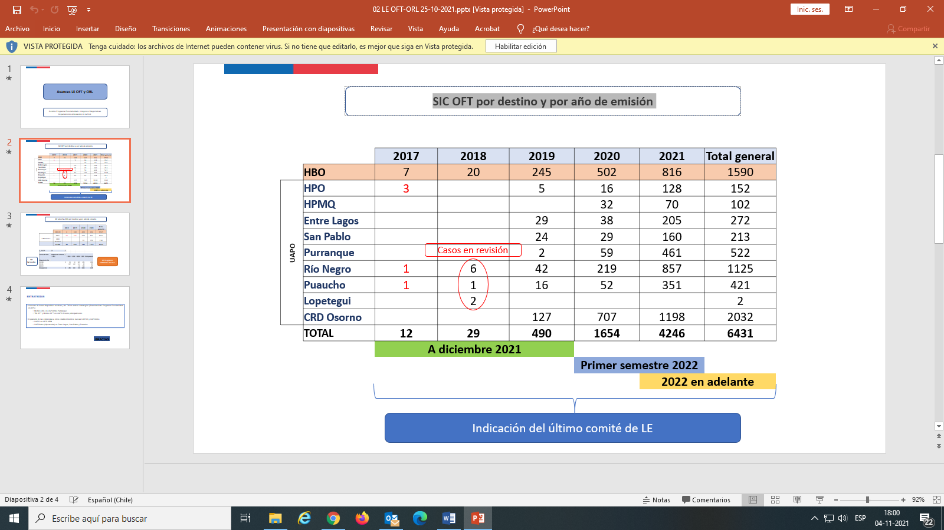

**Nota:**

* La Lista de Espera del año 2017 son errores de SIGTE, informados a nivel central.
* A diciembre 2021 se enfocará en resolver LE año 2018 y 2019
* El 1er semestre del 2022 se enfocará en resolver LE del año 2020
  1. **SIC Abiertas Otorrino por destino y por año de emisión**

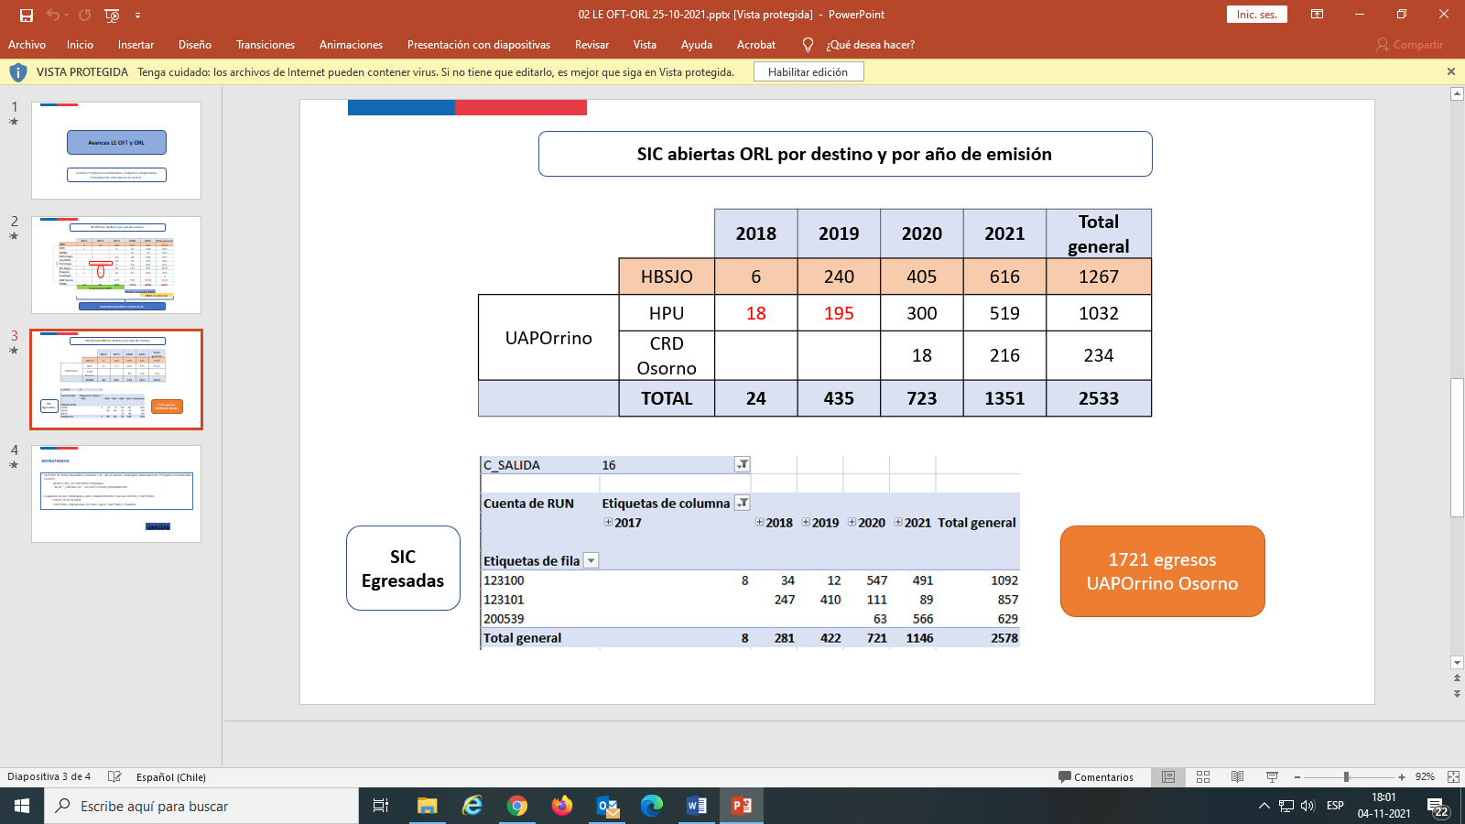

UAPOrrino de Osorno atendió a 1.092 pacientes destinados al Hospital Base San José Osorno. Estrategias y apoyos desde el Servicio de Salud.

* 1. **Nuevas Estrategias**
* Aumento de horas disponibles médicas y de TM en ambas estrategias (financiamiento Programa Resolutividad en APS).
  + Medico ORL en UAPOrrino Purranque.
  + TM OFT y Médico OFT en UAPO Osorno principalmente.
* Expansión de las estrategias a otros establecimientos: nuevas UAPOS y UAPOrrino.
  + UAPO en HFSLKKM.
  + UAPOrrino (Hipoacusia) en Entre Lagos, San Pablo y Puaucho.

1. **Calidad y Oportunidad del Registro en SIGTE**

Sra. Irma Jofré del Depto Estadísticas y Gestión de la Información, recuerda Ord. N° 2777 generado por Subsecretaria de Redes Asistenciales de MINSAL el 20 junio 2018 sobre Lista de Espera No Publicada (ver archivo adjunto).

Además, comenta que en Video Conferencia de MINSAL realizada en el mes de octubre se informó de la importancia de que todos los Servicios de Salud que hayan publicado lista de espera omitida de publicaciones de años anteriores debe dar cumplimiento a lo mencionado en este Ord. 2777, Independiente que los registros sean únicamente cerrados ya que cambian la casuística de dichos periodos.

En el último año el SSO ingreso tardíamente 5.340 SIC.

|  |  |  |  |  |  |  |  |
| --- | --- | --- | --- | --- | --- | --- | --- |
| **Servicio**  **de Salud** | **Médica** | | **Odontológica** | | **Quirúrgicas** | | **Total** |
| **Años anteriores** | **2020** | **Años anteriores** | **2020** | **Años anteriores** | **2020** |
| Osorno | 1.866 | 2.257 | 842 | 243 | 100 | 32 | 5.340 |
| Chile | 53.862 | 102.224 | 13.910 | 9.418 | 7.712 | 15.660 | 205.786 |

De las SIC ingresadas tardías el 58% se encuentran atendidas.

|  |  |  |
| --- | --- | --- |
| **Estado** | **N° Casos** | **%** |
| Atendidas | 3.081 | 58% |
| Ingresada | 2.259 | 42% |
| **Total** | **5.340** | **100%** |

* 1. **Número de Casos Ingresados atrasados a SIGTE según establecimiento de Destino**

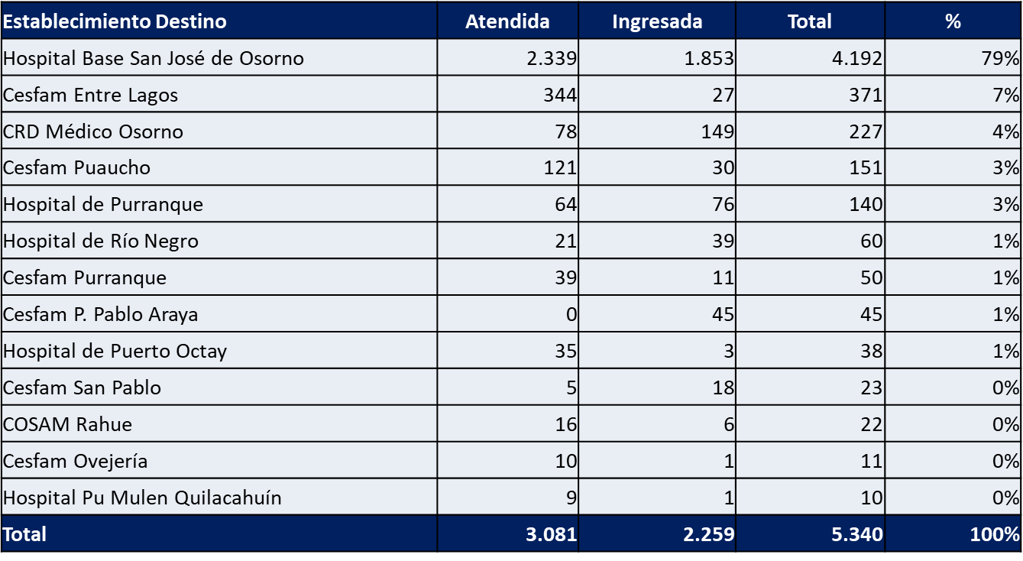

* 1. **Número Casos Ingresados atrasados a SIGTE según establecimiento de Destino y Fecha Creación**

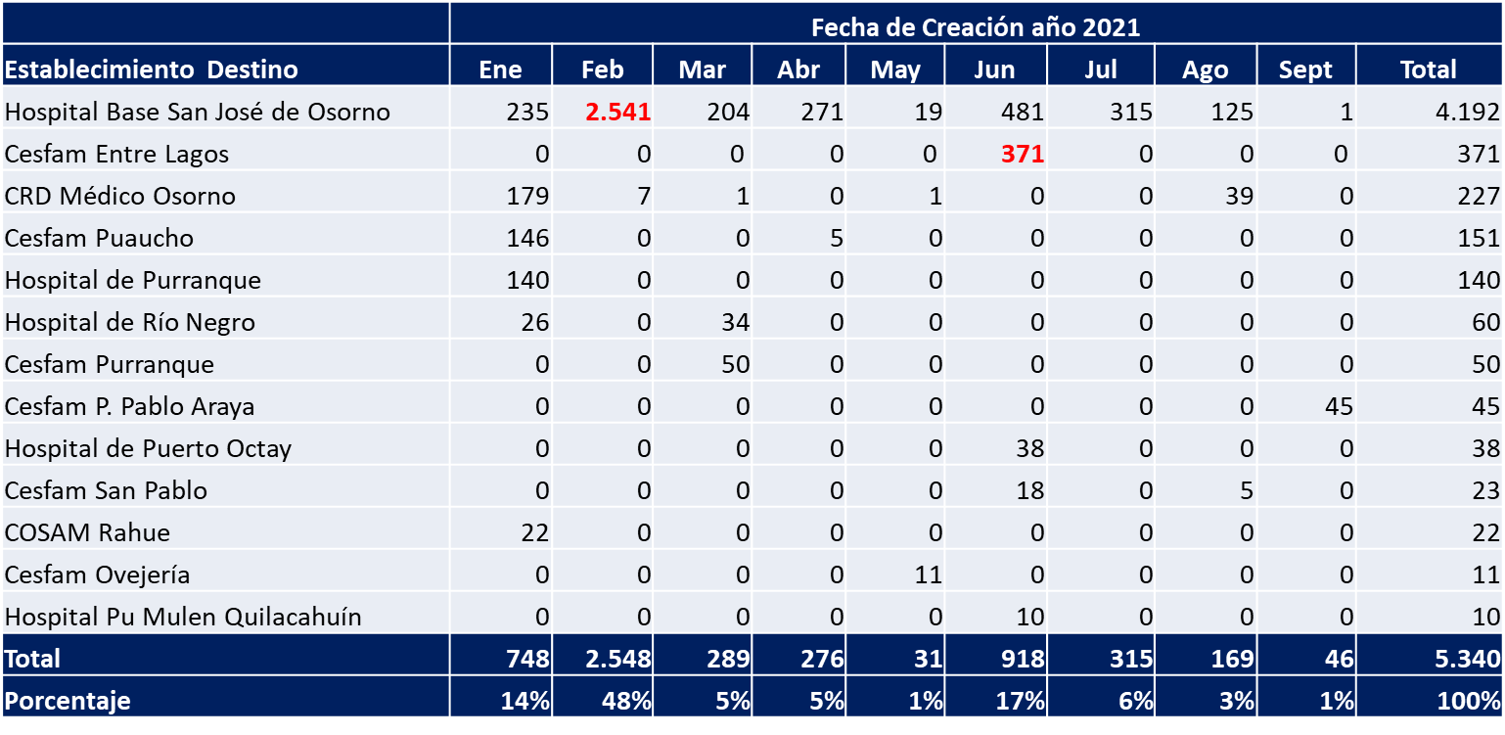

1. **Coordinación Red Odontológica 2021**

Sr. Marco Gonzalez, Encargado Gestión Odontológica en Red. del Depto. Articulación de la Red, presenta los siguientes temas (ver archivo adjunto):

* 1. **Teleconsultas Patología Oral –SS Osorno**

**Desarrollo http://teleconsulta.minsal.cl**

• Funcionamiento desde 04/2021

• 18 a la fecha 🡪 1 hospitalización / 4 DxDifCa / 6 Derivación / 7 Manejo en APS

• Tiempo respuesta 24 hrs en promedio desde 10 establecimientos APS

**Registro en Rayen**

• En paralelo a SIC por HD, se debe generar SIC en Rayen para registro de LE

• Derivación 🡪 Especialidad: Patología Oral 🡪 Est. Destino: Hospital Digital

• Contralor APS: Enlaza 🡪 Aceptada por establecimiento 🡪 Egresa por Causal 19 (Atención por HD)

* 1. **Lista de Espera Odontológica**
* **Total LE**: 8.898 SIC
* **Promedio**: 537 días de espera
* **Mayor tiempo de espera**: 2.279 días de espera (6 años)
* **Especialidad / Hospital**: Ortodoncia –HBSJO
* **Mayor demanda** – **Especialidad**: Prótesis Removible –Ortodoncia
* **Mayor demanda – Origen**: CESFAM Q. Centenario
  1. **Lista de Espera – ORTODONCIA**
* **Total LE**: 1.827 usuarios/as
* **LE año 2015**: 10 (9 APS)
* Cupos Noviembre a usuarios con mayor tiempo espera APS
  + 6 Cesfam Pampa Alegre
  + 1 PSR Cancura
  + 1 Cesfam San Pablo
  + 1 Cesfam Quinto Centenario
  1. **Avance y programación Protocolos de Referencia y Contrarreferencia local**

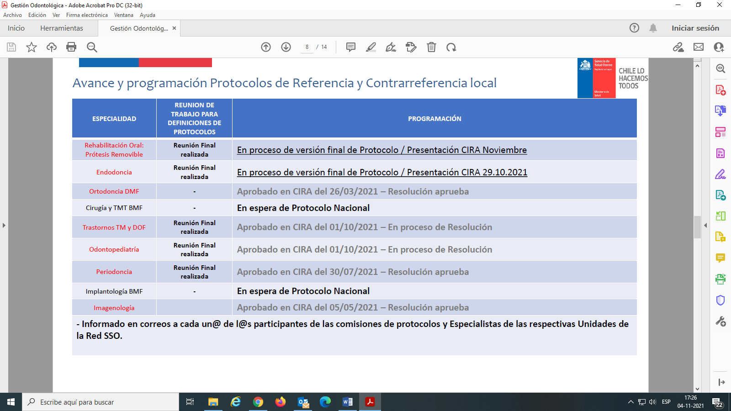

* 1. **Otros Temas**
* **Reemplazos / Retornos**
  + Especialidad RO-PR en HBSJO –Dra. Camila Sanhueza
  + Especialidad Periodoncia en HBSJO –Dra. Francisca Fierro
  + Especialidad Odontopediatría en HPU –Dra. Katalina Rebolledo
  + Especialidad Odontopediatría –Área OPI en HBSJO –Dra. Denisse Contardo
* **Atención en Edificio Ex Traumatológico (M. Rodríguez #759)**
  + Periodoncia / Prótesis Removible
* **Cupos de Especialidad**
  + Distribución durante la primera quincena del mes anterior
  + Plazo entrega: 2 semanas
  + ENTREGA A USUARIOS CON MAYOR TIEMPO DE ESPERA

1. **Estado Lista de Espera**

A continuación Dra. Sandra Jiménez muestra la Lista de Espera del SSO con corte al 15-10-2021 publicada en Salud digital.

* 1. **Lista de Espera para Consultas Nuevas de Especialidades Médicas**

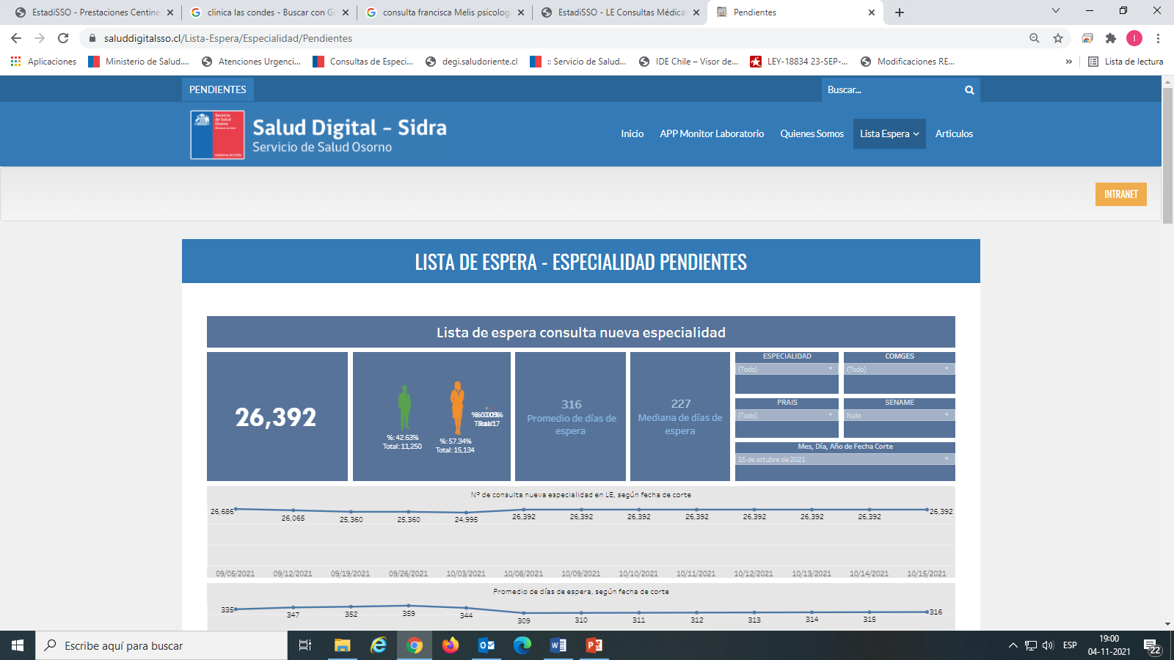

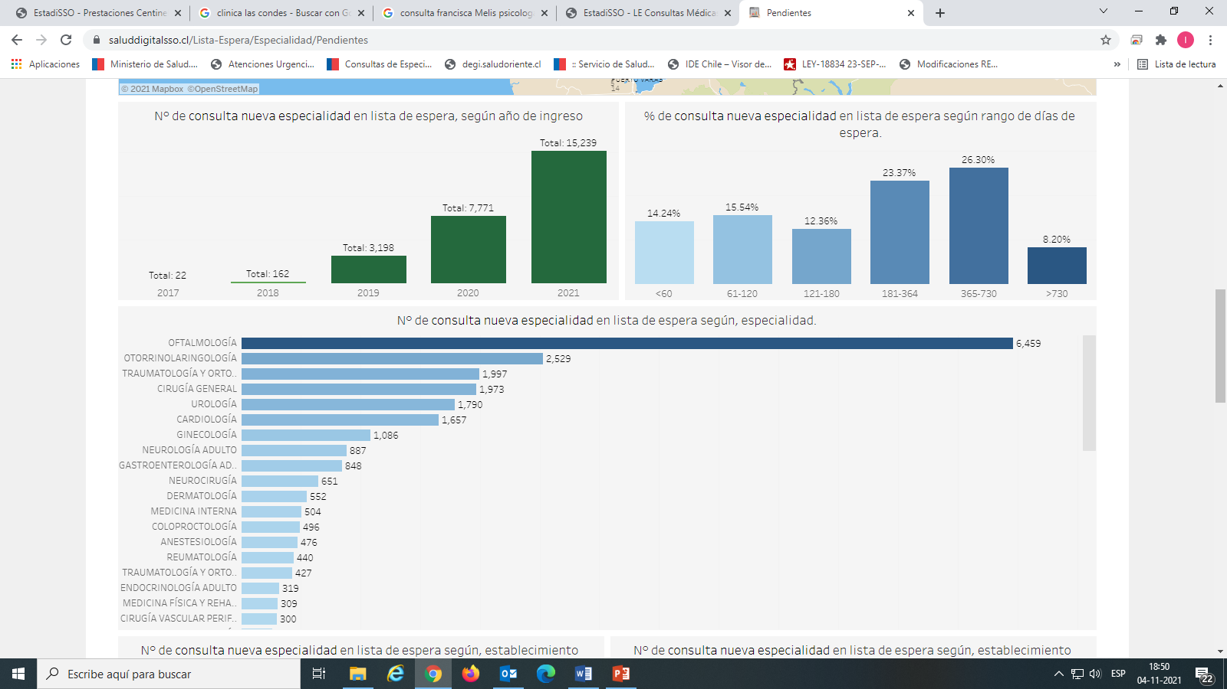

* 1. **Lista de Espera Odontológica**

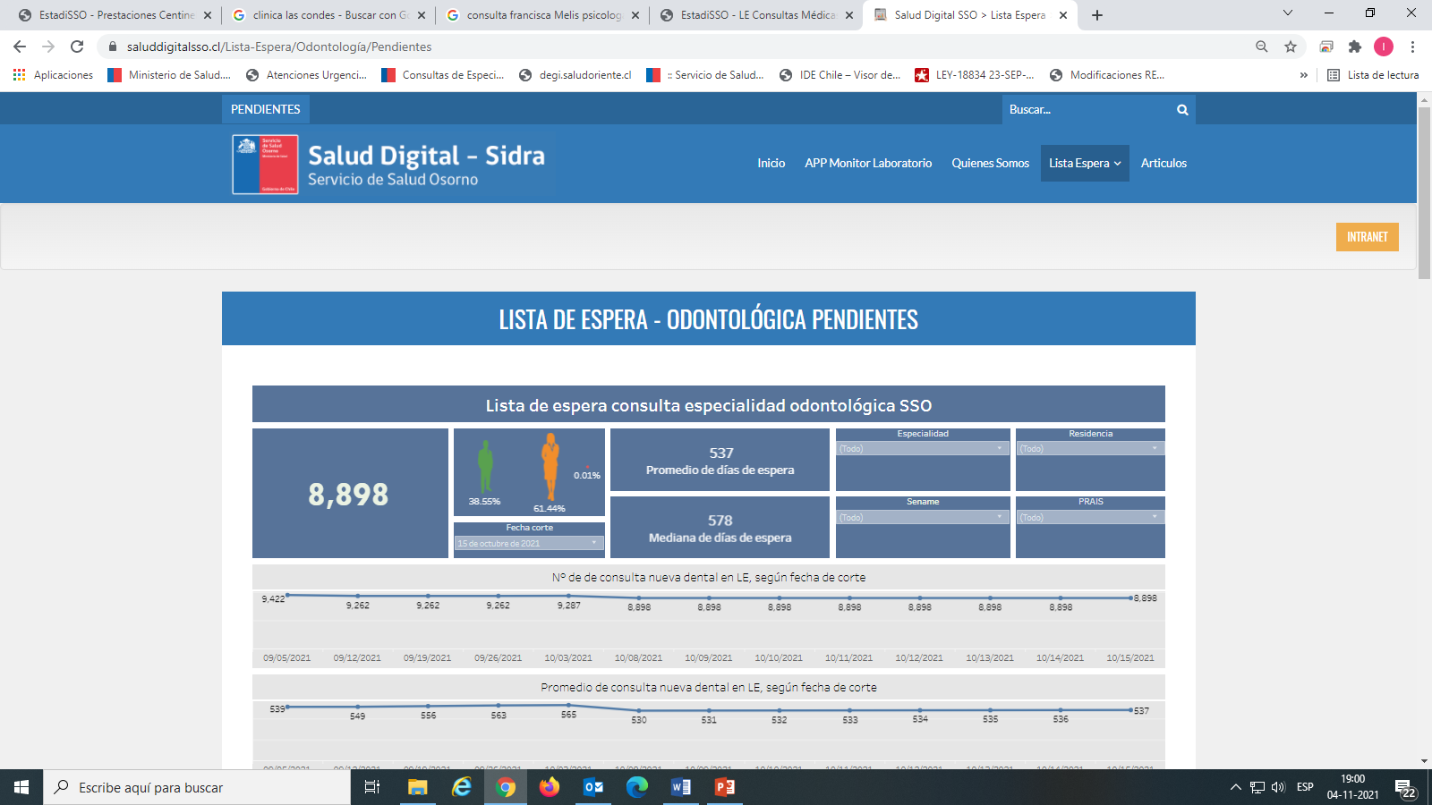

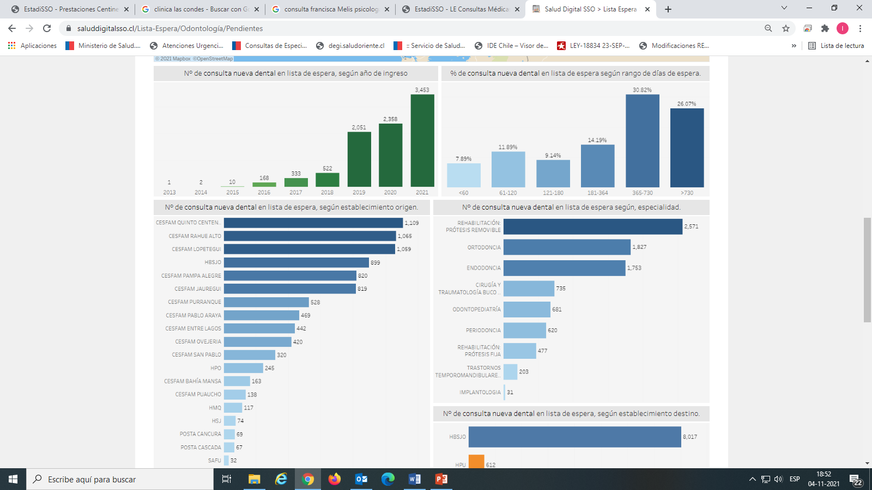

* 1. **Lista de Espera Intervenciones Quirúrgicas**

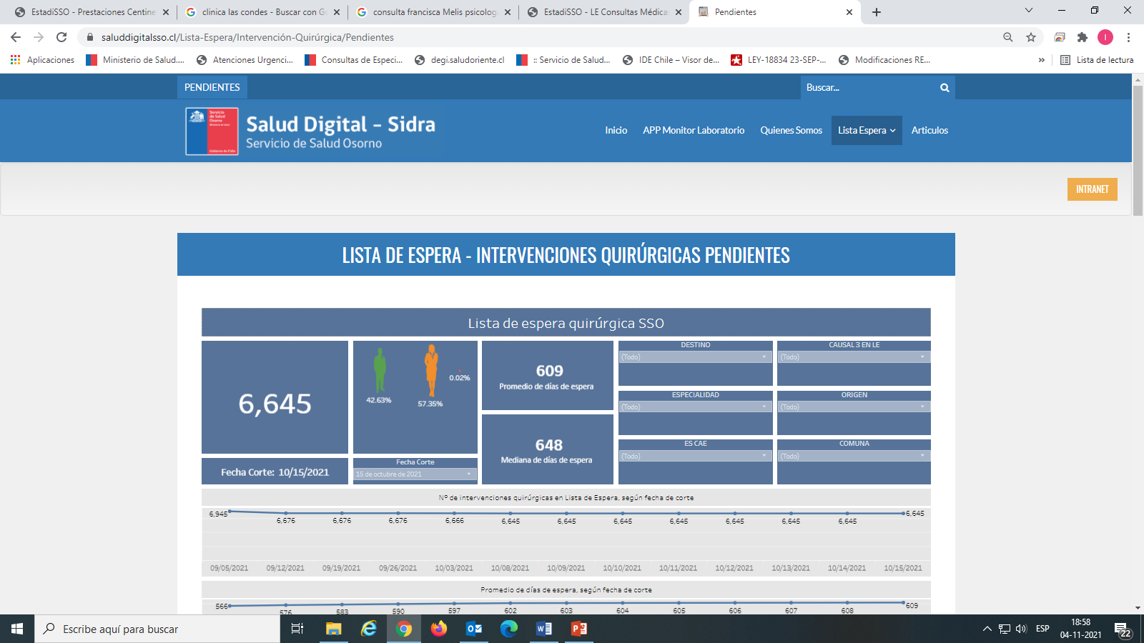

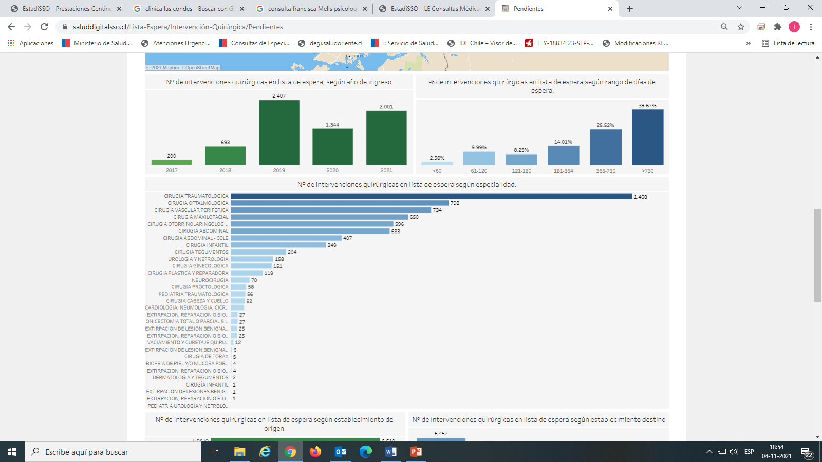

1. **COMGES 3° Corte**

Dra. Sandra. Jiménez presenta el 3er Corte COMGES (ver archivo adjunto):

**COMGES 4: “REDUCCION DE LOS TIEMPOS DE ESPERA PARA CONSULTA NUEVA DE ESPECIALIDAD MÉDICA”**

* **4.1 Porcentaje de casos egresados de la lista de espera de consultas nuevas de especialidades médicas con destino APS en las especialidades de Oftalmología, Ginecología (Climaterio), Otorrinolaringología y Dermatología, ingresadas con fecha igual o anterior al 31 de diciembre del año 2019.**

4.1.1 Resolución del 25% de su universo total al 31 de diciembre de 2019.

100% = 1.703 casos a resolver a diciembre, 25% = 425 casos (para resolver al corte)

Resolución a septiembre 2021 = 1.445 Casos (corresponde a un 84,8 %)

4.1.2 Resolución del 100% de personas con fecha de ingreso igual y anterior al 31 diciembre de 2018

100% = 22 casos a resolver, Resolución a septiembre 2021 = 13 Casos, Pendientes = 9 casos

* **4.2. Porcentaje de casos egresados de la Lista de Espera de consultas nuevas de especialidades médicas con destino Nivel de Especialidad, según meta calculada para cada Servicio de Salud.**

1. Resolución del 45% de su universo total según la meta definida para SS

100% = 7616 casos a resolver, 45% = 3.427 casos (para resolver al corte)

Resolución a septiembre 2021 = 4.778 Casos (corresponde a un 62,7 %)

2. Resolución de 100,0% de casos con fecha de ingreso según meta definida para SS (periodo ajustado). No se puede calcular aún

3. Resolución del 100,0% de casos SENAME según la meta definida para SS.

100% = 3 casos a resolver, Resolución a septiembre 2021 = 3 Casos

4. Resolución del 45,0% del universo total de usuarios PRAIS primera generación con fecha de ingreso igual o anterior al 30 de junio del 2020

100% = 370 casos a resolver, casos para resolver al corte 166,

Resolución a septiembre 2021 = 298 Casos

**COMGES 5: “REDUCCION DE LOS TIEMPOS DE ESPERA PARA INTERVENCIONES QUIRURGICAS”**

* **5.1 Porcentaje de disminución de la lista de espera por intervenciones quirúrgicas menores electivas en establecimientos de baja complejidad, ingresadas con fecha igual o anterior al 30 de junio del año 2020. Indicador afectado por Pandemia, se evaluará de manera ajustada según metas y cálculo del 2 corte**

5.2.1.-Resolución del 25% de su universo total al 30 de junio de 2020. Casos a resolver al año = 12 casos a resolver en 2 corte =12 Casos Resueltos a septiembre 2021 = 6

5.2.2.-Resolución del 100,0% de personas con fecha de ingreso igual y anterior al 30 de junio de 2018. (Se aplica tabla de sensibilidad). No existen casos año 2018

* **5.2: Porcentaje de casos resueltos de la lista de espera de intervenciones quirúrgicas electivas mayores y menores, según meta definida para cada Servicio de Salud.**

1.- Resolución del 45,0% de su universo total según la meta definida para SS. Con ajustes a tabla de sensibilidad. Resolución a septiembre 2021 = 245 Casos (Corresponde a un 17 %)

2.-Resolución de 100% de casos con fecha de ingreso según meta definida para SS **(25/06/2018),** con ajustes a tabla de sensibilidad. Resolución a septiembre 2021 = 73 Casos

3.- Resolución del 100,0% de casos SENAME según la meta definida para SS. (Según segundo Corte), Sin casos a resolver

4.- Resolución del 45,0% del universo total de usuarios PRAIS primera generación con fecha de ingreso igual o anterior al 30 de junio de 2020. Con ajustes a tabla de sensibilidad. Resolución a septiembre 2021 = 73 Casos

1. **Comentarios**

* Sra. Claudia Saavedra comenta que los cupos de Noviembre no se entregaron a la Red por problemas internos y los asignaron a Lista de Espera y SOME del HBSJO para distribución.
* Se plantea como resolver el problema de Cardiología.
* Dra. Sepulveda consulta por Endoscopía en HBSJO y CRD Médico Osorno. Colonoscopía solo se está realizando a pacientes Hospitalizados.

1. **Asistencia a Video Conferencia por Zoom**

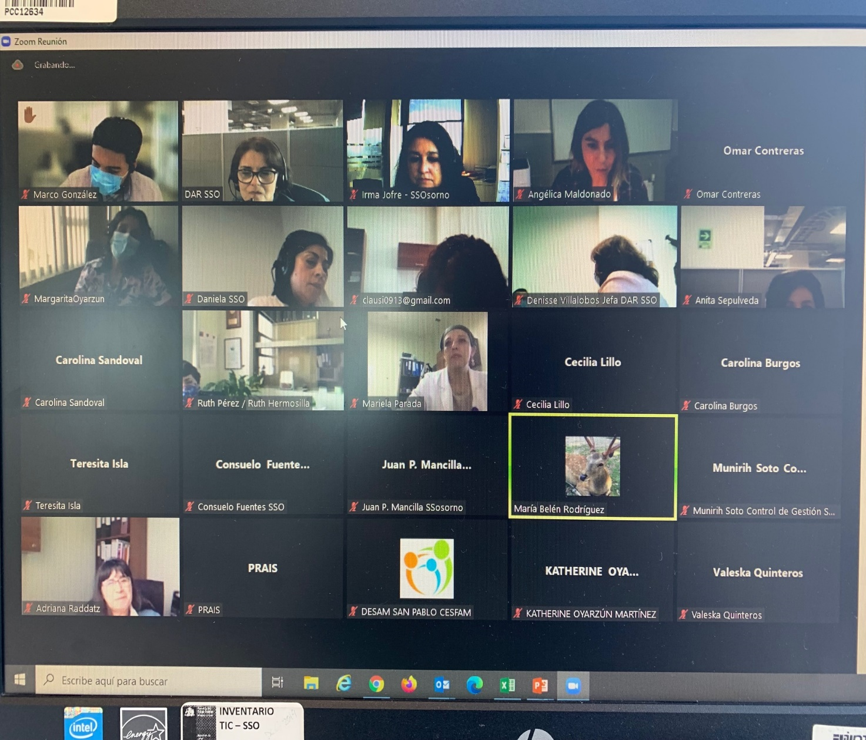

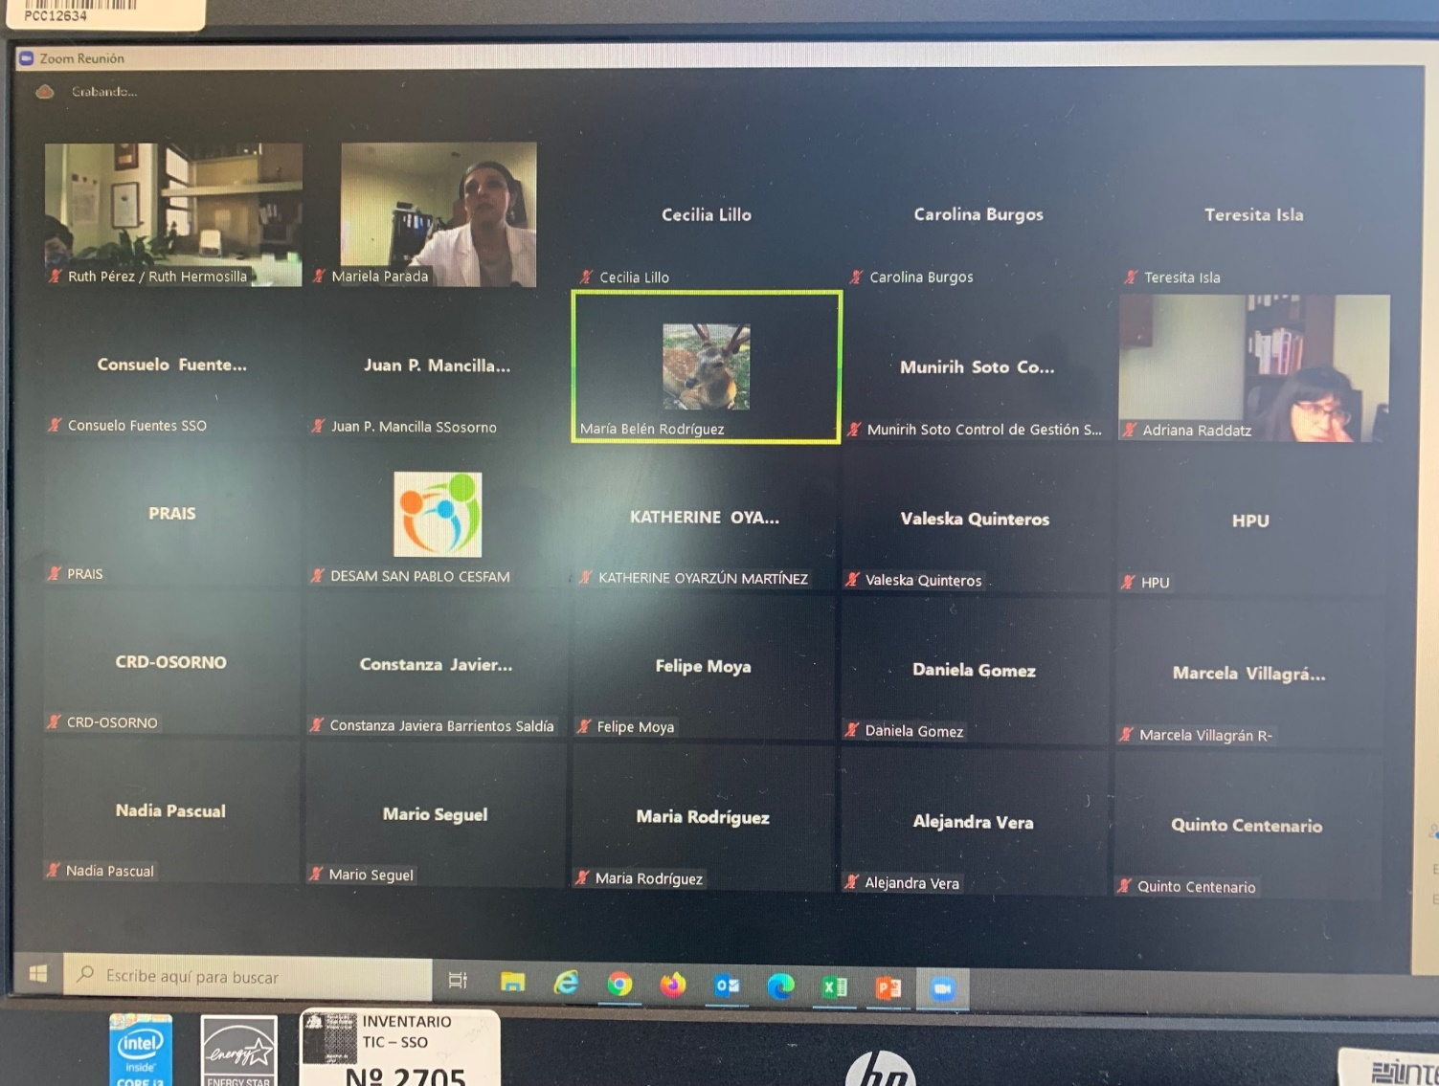

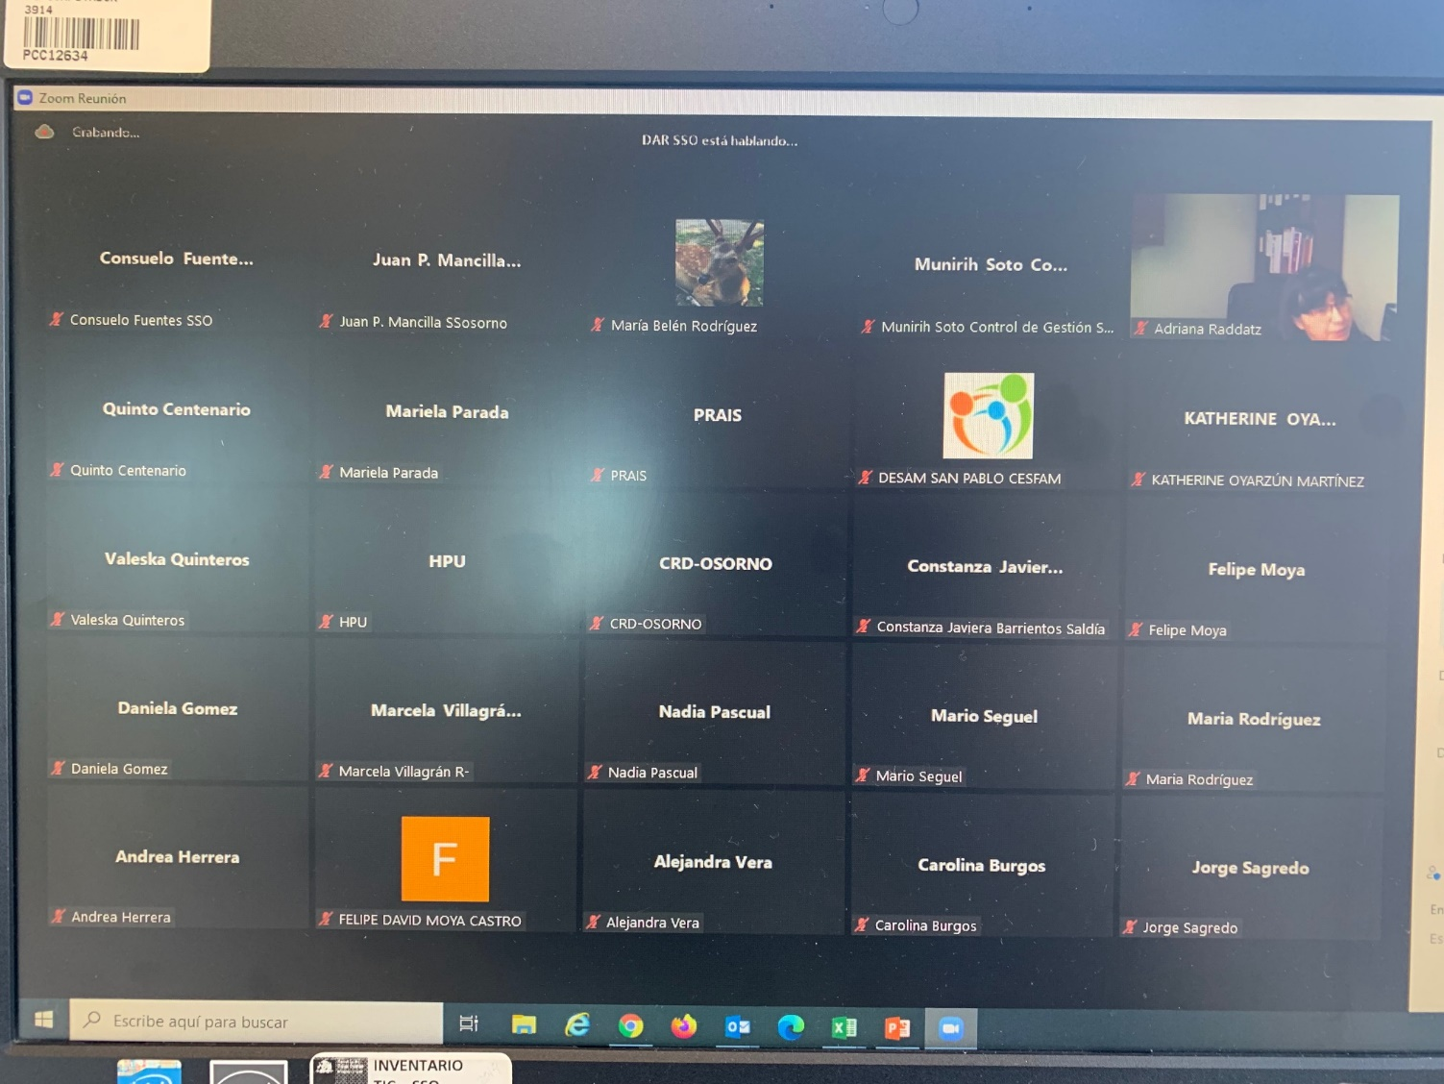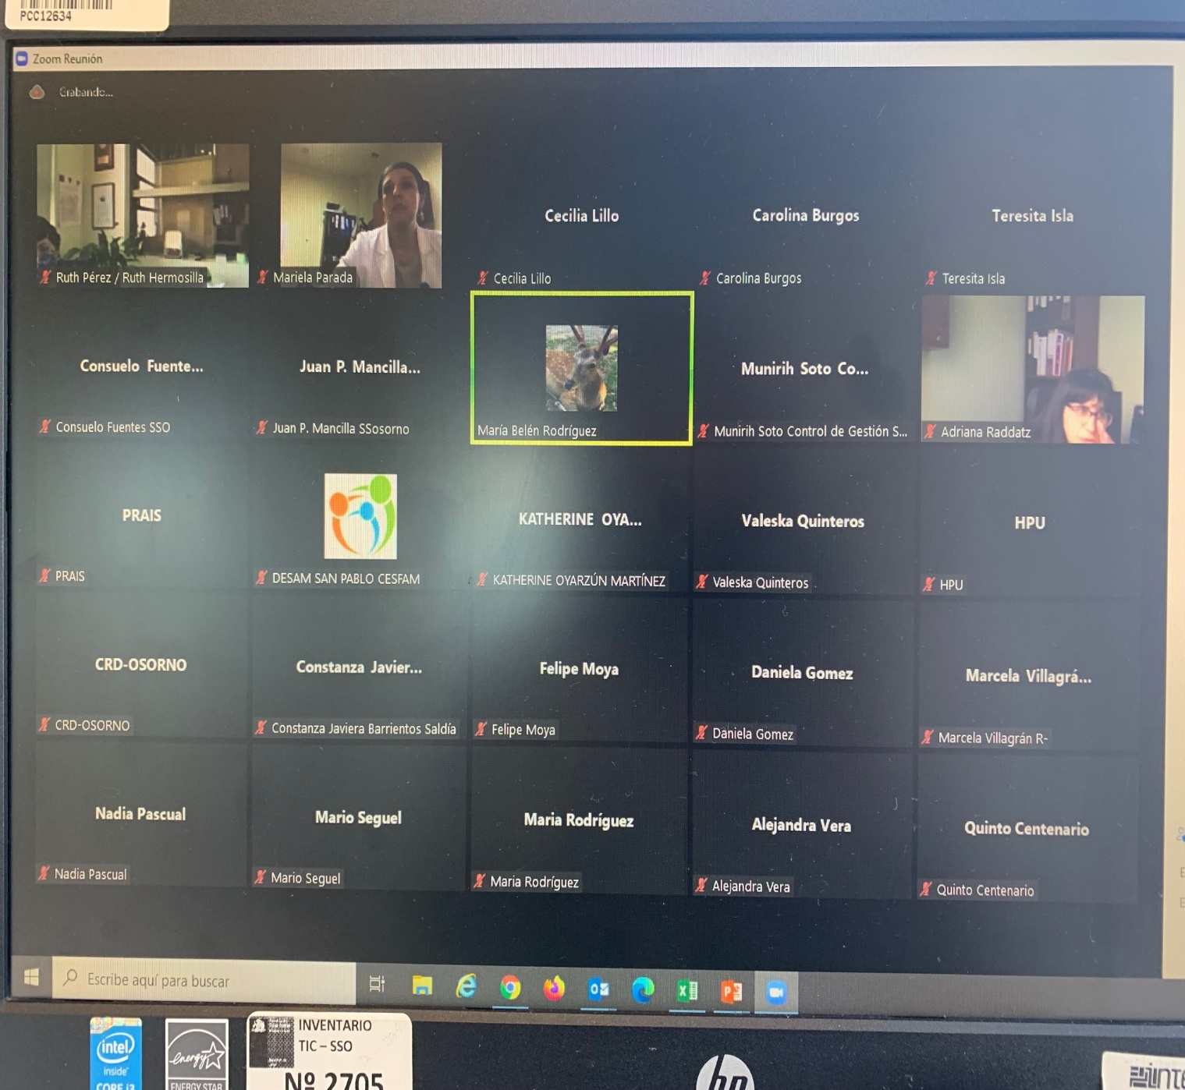

**Próxima Reunión:** 23 noviembre 2021

**Termino de reunión 12:43 hrs.**